LỜI TỰA
... Lời đầu tiên, em xin được gửi lời cám ơn chân thành tới toàn thể ban lãnh đạo học viện, các thầy cô cũng như các bạn bè tại Học viện Công nghệ Bưu chính Viễn thông đã tạo điều kiện cho em có một môi trường để học tập và phát triển bản thân một cách toàn diện. Những người luôn sát vai, hỗ trợ, tạo động lực giúp em hoàn thành tốt tất cả các mục tiêu đặt ra trong suốt thời gian học tập tại học viện.
Em cũng xin gửi lời cám ơn sâu sắc tới thầy Nguyễn Đình Hiến, người luôn lặng lẽ phía sau động viên, giúp đỡ, tạo động lực giúp em hoàn thành bài khóa luận này của mình. Với những kinh nghiệm lâu năm giảng dạy, thầy luôn định hướng và chỉ ra con đường đúng đắn nhất, luôn phân tích điểm mạnh điểm yếu của từng giải pháp, giúp em có cái nhìn khách quan và tổng thể hơn trong từng lĩnh vực công nghệ.
LỜI MỞ ĐẦU
Là một lập trình viên, chúng ta luôn mong muốn xây dựng được những sản phẩm đáp ứng được những tiêu chí cơ bản về chất lượng, tốc độ, kinh tế...
Hiện nay, cùng với sự phát triển của công nghệ, rất nhiều sản phẩm phần mềm được tạo ra để hỗ trợ lại chính những lập trình viên có thể cải thiện được tốc dộ hoàn thiện sản phẩm một cách nhanh chóng đáng kinh ngạc. Dựa trên ý tưởng “ tại sao chúng ta cứ phải làm đi làm lại những công việc giống hệt nhau về cấu trúc hay thứ tự thực hiện, hay thậm chí giống hệt nhau như đúc? Nó khiến cho chúng ta – những người lập trình viên cảm thấy nhàm chán”. Đó là lý do vì sao những người phát triển phầm mềm như chúng ta luôn luôn tìm mọi cách để “refactor” làm cho mã source code của phần mềm chúng ta là tối ưu nhất, đảm bảo đúng cấu trúc và rõ ràng mục đích cũng như đơn giản trong từng câu lệnh.
Việc sinh code tự động đã hạn chế được một khối lượng công việc rất lớn, giúp chúng ta giảm thiểu tối đa số lượng công việc thừa thãi và nhàm chán. Điều đó đồng nghĩa với việc mã code của chúng ta sẽ trở nên sáng sủa hơn, giảm đáng kể những lỗi gặp phải trong quá trình lập trình. Đặc biệt cấu trúc mã code của chúng ta sau khi sinh tự động đã luôn đảm bảo một quy tắc được chúng ta đề ra từ trước và sẽ dễ dàng hơn cho chính chúng ta hay thậm chí là những người phát triển code về sau dễ dàng hơn khi bảo trì bảo dưỡng phần mềm. Điều đó thật là tuyệt vời. Với những ưu điểm vượt trội như vậy, thật là ngu ngốc nếu chúng ta bỏ qua cơ hội phát triển này.

Contents
Hình 2.1 Biểu đồ UseCase tổng quát………………………………………………………….27 6
LỜI MỞ ĐẦU 6
CHƯƠNG I: KHẢO SÁT NGHIỆP VỤ 7
1. Giới thiệu về Website 7
1.1 Định nghĩa Website 7
1.2 Các thành phần cơ bản của 1 website 8
1.3 Các bước cơ bản tạo 1 website 9
• Bước 1: Đăng ký tên miền 9
• Bước 2: Thuê máy chủ (hosting) 10
• Bước 3: Làm web 10
• Bước 4: Duy trì website 10
• Bước 5: Quảng bá website 10
2. Giới thiệu về quản trị website 11
2.1 Định nghĩa quản trị website 11
Quản trị website là công việc mà các công ty/ tổ chức/ cá nhân phải làm sau khi đơn vị thiết kết website hoàn thành việc xây dựng website 11
2.2 Các công việc của quản trị website 11
3. Tìm hiểu công nghệ 12
3.1 Giới thiệu chung về một số công nghệ mới 12
3.2 Đi sâu vào phân tích công nghệ generate code tự động sử dụng String Template 12
3.3 Mục tiêu xây dựng một ứng dụng generate code tự động để sinh ra một trang web admin quản lý dữ liệu trong một thời gian ngắn hơn rất nhiều so với cách thủ công. 14
3.4 Xác định các công nghệ cần sử dụng để thực hiện ý tưởng. 14
CHƯƠNG II: PHÂN TÍCH VÀ THIẾT KẾ HỆ THỐNG 28
1. Biểu đồ UseCase 28
1.1 Danh sách các Actor liên quan 28
1.2 Danh sách các UseCase 28
STT 28
Tên UseCase 28
Mô tả 28
U1 28
Tạo kết nối tới database 28
Cho phép Coder tạo kết nối với database 28
U2 28
Lấy dữ liệu từ database 28
Cho phép Coder lấy dữ liệu từ database 28
U3 28
Xem thông tin kết nối database 28
Cho phép Coder xem thông tin kết nối tới database 28
U4 28
Sinh ra mã code phục vụ quản lý database 28
Cho phép Coder có thể sinh ra mã code để phục vụ cho việc quản lý database 28
U5 28
Xem trước giao diện sau khi sinh mã code 28
Cho phép Coder xem trước giao diện trang Admin sau khi sinh mã code 28
1.3 Biểu đồ UseCase tổng quát 28
Hình 2.1 Biểu đồ UseCase tổng quát 29
1.4 Kịch bản các UseCase 29
3. Xây dựng biểu đồ tuần tự 31
CHƯƠNG III: XÂY DỰNG VÀ CÀI ĐẶT HỆ THỐNG 31
1. Xây dựng model ánh xạ với các schema của database 31
CHƯƠNG IV: NHỮNG KẾT QUẢ ĐẠT ĐƯỢC 39
1. Một số kết quả đạt được 39
2. So sánh kết quả đạt được với kết quả khi không sử dụng ứng dụng 41
Sử dụng tools 41
Code đơn thuần 41
Ưu điểm 41
- tốc độ cải thiện đáng kể. 41
- chất lượng sản phẩm ổn định. 41
- không đòi hỏi người sử dụng có kinh nghiệm làm việc 41
- giao diện thân thiện 41
- có khả năng tự động hóa cao. 41
- độ chính xác cao, ít khả năng gây lỗi. 41
- thời gian tối thiểu trung bình mất gần gấp 4 lần. 41
- có thể chỉnh sửa theo ý muốn 41
- đòi hỏi khả năng lập trình tương đối tốt. 41
- phát sinh nhiều lỗi trong quá trình làm việc. 41
Nhược điểm 41
Khả năng linh hoạt khi thay đổi mô hình kém, các sản phẩm đầu ra có thể giống nhau ở mức default. 41
Một ngàn sản phẩm không cái nào giống cái nào. 41
Phục vụ mục đích sử dụng 41
Thích hợp cho các doanh nghiệp làm phần mềm trong việc chia dự án thành các gói riêng biệt cho từng nhóm: phân tích thiết kế hệ thống, thiết kế dữ liệu, viết code, kết nối hệ thống, xây dựng tài liệu dự án. Do đó giải quyết được các vấn đề quan trọng. 41
Giải quyết các bài toán phức tạp, mối ràng buộc giữa các thành phần ở mức phức tạp cao. 41
Bị hạn chế bởi tài nguyên cũng như dễ bị mắc phải các lỗi cơ bản. 41
3. Kết luận 42
KẾT LUẬN 42
TÀI LIỆU THAM KHẢO 42

DANH MỤC CÁC THUẬT NGỮ VÀ CHỮ VIẾT TẮT

Thuật ngữ và các từ viết tắt | Ý nghĩa

DANH MỤC CÁC HÌNH VẼ

Hình 1.1 Biểu đồ các module của Spring Framework…………………………………………...13
Hình 1.1 Biểu đồ các module của Spring Framework…………………………………………...20
Hình 1.3 Một ví dụ về container ExtJS………………………………………………….…….24
Hình 1.4 Một ví dụ về Grid ExtJS…………………………………………………………..…25
Hình 1.5 Ví dụ về Form ExtJS……………………………………………………………….25

Hình 2.1 Biểu đồ UseCase tổng quát………………………………………………………….27

Hình 2.2 Biểu đồ tuần tự chức năng “Tạo liên kết tới Database”…………………………..31

Hình 2.3 Biểu đồ tuần tự chức năng “Lấy dữ liệu từ Database”……………………………..32

Hình 2.4 Biểu đồ tuần tự chức năng “Xem liên kết tới Database”…………………………..32

Hình 2.5 Biểu đồ tuần tự chức năng “Sinh mã code phục vụ quản lý Database”………….33

Hình 2.6 Biểu đồ tuần tự chức năng “Xem trước giao diện sau khi sinh mã code”………. …..33
Hình 4.1 Giao diện màn hình lúc khởi chạy………………………………………………….37
Hình 4.2 Giao diện tạo kết nối tới database…………………………………………………..38
Hình 4.3 Giao diện sau khi lấy thông tin của database để hiển thị lên màn hình……………38
Hình 4.4 Giao diện nhập thông tin đầu ra……………………………………………………39

LỜI MỞ ĐẦU

CHƯƠNG I: KHẢO SÁT NGHIỆP VỤ

Giới thiệu về Website

Định nghĩa Website
Website còn gọi là trang web, trang mạng, hiện có rất nhiều định nghĩa về website, tuy nhiên chúng ta có thể hiểu một cách đơn giản, website là một tập hợp các thành phần bao gồm văn bản, hình ảnh, video, flash vv, thường chỉ nằm trong một tên miền( domain name) hoặc tên miền phụ (subdomain). Trang web được lưu trữ ( web hosting ) trên máy chủ web (server web ) có thể truy cập thông qua Internet.
Website được phần thành 2 loại:
      - Website động (Dynamic website) là website có cơ sở dữ liệu, được cung cấp công cụ quản lý website (Admin Tool) để có thể cập nhật thông tin thường xuyên, quản lý các thành phần trên website. Loại website này thường được viết bằng các ngôn ngữ lập trình như PHP, Asp.net, JSP, Perl,..., quản trị Cơ sở dữ liệu bằng SQL hoặc MySQL,..
      - Website tĩnh do lập trình bằng ngôn ngữ HTML theo từng trang như brochure, không có cơ sở dữ liệu và không có công cụ quản lý thông tin trên website.Bạn phải biết kỹ thuật thiết kế trang web (thông thường bằng các phần mềm như FrontPage, Dreamwaver,...) khi muốn thiết kế hoặc cập nhật thông tin của những trang web này.

Các thành phần cơ bản của 1 website
- Tên miền:
Tên miền, hay domain name, có thể được xem là thành phần quan trọng nhất của một website. Tên miền là thành phần xác định danh tính của website trên môi trường mạng Internet. Tên miền thuộc quyền sở hữu của người đăng ký. Người đăng ký phải thanh toán chi phí đăng ký và duy trì hằng năm (hoặc nhiều năm) tại một trong những Nhà Đăng Ký Tên Miền và đại lý của họ. Người đăng ký có thể chuyển việc quản lý tên miền giữa các Nhà Đăng Ký Tên Miền khác nhau mà không đánh mất quyền sở hữu tên miền.
Điều quan trọng nhất mà khách hàng cần quan tâm khi đăng ký tên miền là: Nhà Đăng Ký phải xác nhận quyền sở hữu tên miền thuộc về Người Đăng Ký, và cam kết tạo điều kiện để Người đăng ký chuyển quyền quản lý tên miền sang Nhà Đăng Ký khác khi có nhu cầu. Khách hàng cũng cần yêu cầu cung cấp hóa đơn và lưu giữ các hóa đơn này để có cơ sở giải quyết tranh chấp về sau.
- Hosting:
Hosting hay web hosting - gói lưu trữ web, là nơi chứa nội dung của website, được xác định bởi phần thiết lập DNS của tên miền. Hosting có nhiều dạng:
- Shared hosting: Dành cho các website trung bình, nhỏ, giới thiệu công ty, hoặc trang web bán hàng mới thành lập, chưa có nhiều giao dịch. Ưu điểm: giá cực rẻ, triển khai cực nhanh (thanh toán là có ngay hosting), có sẵn công cụ quản lý hosting bằng giao diện web. Khách hàng không có quyền cài đặt các ứng dụng đặc biệt lên máy chủ. Chi phí cho giải pháp này khá rẻ, từ 50-200USD/năm. Riêng tại itvsolution.vn là 350.000 Đ/ Năm
- Dedicated Server (Máy chủ riêng): Đây là giải pháp tốt nhất cho việc lưu trữ nội dung website, thích hợp cho các website có lượng giao dịch lớn, cần độ an toàn cao, đặc biệt các website có tích hợp giải pháp thanh toán ngay tại website. Ưu điểm: an toàn, ổn định, chịu tải cao. Nhược điểm: đắt đỏ. Tùy vào cấu hình cụ thể của mỗi máy chủ mà giá cả có thể biến động, nhưng nhìn chung chi phí cho giải pháp này khá lớn, từ 100-300USD/tháng.
- VPS (Virtual Private Server, máy chủ riêng ảo): Đây là một giải pháp tiết kiệm hơn so với giải pháp máy chủ riêng. Nhà cung cấp dịch vụ có thể dùng một máy chủ thật để chia tách thành nhiều máy chủ riêng ảo có dung lượng đĩa cứng, bộ nhớ RAM, tốc độc CPU,... phù hợp với nhu cầu sử dụng của khách hàng. Ưu điểm: có được một máy chủ rie6gn (ảo) với chi phí rẻ, độ bảo mật cao hơn giải pháp shared hosting. Nhược điểm: Vẫn lệ thuộc vào máy chủ chung, độ an toàn không cao, độ ổn định không cao. Chi phí dao động từ 50-100USD/tháng.
Khách hàng có thể thay đổi nhà cung cấp dịch vụ hosting bất cứ lúc nào. Việc xác định nơi đặt hosting cho website được thực hiện thông qua công cụ quản lý DNS của tên miền (được cung cấp bởi Nhà Đăng Ký Tên Miền).
- Web contents:
Web contents, hay còn gọi là mã nguồn của website, là thành phần tạo nên giao diện và các chức năng của website. Tùy vào yêu cầu cụ thể của mỗi khách hàng mà chi phí cho việc thiết kế và phát triển nội dung cho website có thể khác nhau. Web contents sẽ được khách hàng thuê một công ty thực hiện và thanh toán chi phí một lần duy nhất. Ngoài ra, khách hàng có thể yêu cầu công ty đó cung cấp dịch vụ quản lý, hỗ trợ kỹ thuật theo hợp đồng trọn gói hằng năm (thường bằng tối đa 20% chi phí thiết lập/năm).
Khi ký hợp đồng với một công ty, khách hàng cần yêu cầu công ty đó cam kết cung cấp toàn bộ mã nguồn của website dưới dạng nguyên bản, không mã hóa. Ngoài ra, khách hàng có quyền yêu cầu công ty đó cam kết không vi phạm bản quyền phần mềm.
Nhằm đảm bảo cho website hoạt động liên tục, ổn định và dễ dàng kiểm soát khi xảy ra sự cố, khách hàng chỉ nên chọn duy nhất một nhà cung cấp cho tất cả các thành phần trên. Khi không còn hợp tác được, khách hàng chỉ việc chuyển tất cả sang nhà cung cấp khác tốt hơn.

Các bước cơ bản tạo 1 website

Bước 1: Đăng ký tên miền
Tên miền (Domain name) là một tên dễ nhớ để gán cho một địa chỉ trên internet, ví dụ: http://lamtrangweb.vn ... Nó thay thế cho một dải những địa chỉ IP (gọi là Internet Protocol numbers) . Có thể hiểu tên miền như là địa chỉ (số nhà) trên mạng Interrnet. Nếu bạn tham gia hoạt động trên mạng internet thì đăng ký một tên miền là việc đầu tiên cần làm, tên miền riêng khẳng định vị trí, giúp khách hàng dễ tìm đến trang web của bạn, vừa bảo vệ thương hiệu của doanh nghiệp bạn trên Interrnet.

- Bước 2: Thuê máy chủ (hosting)
Hosting là không gian trên máy chủ có cài dịch vụ Internet như ftp, www,... nơi đó bạn có thể chứa nội dung trang web hay dữ liệu. Lý do bạn phải thuê Hosting để chứa nội dung trang web, dịch vụ mail, ftp,... vì những máy tính đó luôn có một địa chỉ cố định khi kết nối vào Internet (đó là địa chỉ IP tĩnh), còn như nếu bạn truy cập vào internet như thông thường hiện nay thông qua các IPS (Internet Service Provider - Nhà cung cấp dịch vụ Internet) thì địa chỉ IP trên máy bạn luôn bị thay đổi, do đó dữ liệu trên máy của bạn không thể truy cập được từ những máy khác trên Internet.

- Bước 3: Làm web
Tuỳ theo quy mô và nhu cầu của từng cá nhân và doanh nghiệp bạn, các website sẽ có các chức năng, và độ phức tạp khác nhau. Với đội ngũ chuyên gia và các lập trình viên sáng tạo, giàu kinh nghiệm, Chúng tôi sẽ giúp bạn tạo được website ấn tượng, đạt hiệu quả và tiết kiệm nhất.

- Bước 4: Duy trì website
Website của bạn sau khi được xây dựng, cần thường xuyên cập nhật thông tin để đảm bảo độ tươi mới của nó. Qua đó, khách hàng có thể thấy được tình hình phát triển của doanh nghiệp bạn.

- Bước 5: Quảng bá website
Để website của bạn hoạt động có hiệu quả nhất, ngoài việc in địa chỉ website trên danh thiếp của công ty, giới thiệu với bạn bè và người thân, bạn còn có thể quảng bá trên các phương tiện thông tin đại chúng, các mạng thương mại, báo chí và các trang web điện tử. Bạn có thể tham khảo dịch vụ quảng bá website của chúng tôitại đây để biết thêm chi tiết.

Giới thiệu về quản trị website

Định nghĩa quản trị website

Quản trị website là công việc mà các công ty/ tổ chức/ cá nhân phải làm sau khi đơn vị thiết kết website hoàn thành việc xây dựng website

Các công việc của quản trị website
- Xây dựng nội dung cho website: sau khi đơn vị thiết kế website bàn giao cho khách hàng, dữ liệu trên website thường là dữ liệu có tính chất demo, chứ không phải dữ liệu thật mà công ty/ tổ chức muốn truyền tải tới người xem. Vì vậy sau khi tiếp nhập website, người quản trị website phải xây dựng nội dung cho website: viết bài giới thiệu công ty, cập nhật thông tin liên hệ, đưa thông tin về các sản phẩm/ dịch vụ/ tin tức của công ty lên website.
- Thường xuyên cập nhật nội dung cho website: một website thường xuyên được cập nhật nội dung (thông tin, hình ảnh, tin tức,…) sẽ hấp dẫn người xem. Và được người xem đánh giá cao. Việc thường xuyên cập nhật nội dung cho website sẽ giúp website có nhiều người truy cập hơn. Từ đó, công ty/ tổ chức sẽ có thêm nhiều khách hàng/ đối tác từ website hơn.
- Check lỗi website: sau một thời gian hoạt động, một số lỗi có thể phát sinh trên website như: hình ảnh bị mât, link bị lỗi, bị spam tin nhắn qua website,… Người quản trị phải thường xuyên check và sửa các lỗi này để người truy cập website không gặp lỗi. Một website có nhiều lỗi là website kém chất lượng. Khách hàng có thể tham khảo điều đó để quyết định có hợp tác với công ty/ tổ chức đó hay không.
- Tối ưu website: có thể là tối ưu hình ảnh cho website chạy nhanh hơn. Hay tối ưu website, giúp tăng thứ hạng website trên các công cụ tìm kiếm như Google, Yahoo,… Việc tối ưu website mang lại nhiều lợi ích, giúp công ty/ tổ chức có thêm nhiều khách hàng hơn. Đồng thời nâng cao thương hiệu của công ty.
- Quảng bá website: đây cũng là một công việc của quản trị website. Một website dù có tốt đến đâu, được chăm sóc kỹ đến đâu mà không có người truy cập. Thì website đó cũng không thể mang lại hiệu quả. Vì vậy, người quản trị website còn có công việc là quảng bá website để nhiều người biết tới. Có thể là: quảng bá website trên diễn đàn/ site rao vặt, quảng bá website qua nick yahoo, quảng bá website qua email,…

Tìm hiểu công nghệ

Giới thiệu chung về một số công nghệ mới
Ngày nay thế giới ngày càng phát triển, cùng với sự bùng nổ của công nghệ thông tin, trên cơ sở đó, dựa trên vai trò là một coder, chúng ta chia các công nghệ mới thành ba dạng:
+ Công nghệ sinh code tự động
+ Công nghệ binding auto
+ Công nghệ

Đi sâu vào phân tích công nghệ generate code tự động sử dụng String Template

Giới thiệu về Code Generation
Trong khoa học máy tính, Code generation(Sinh mã) là quá trình bộ tạo mã của trình biên dịch chuyển đổi một số đại diện trung gian của mã nguồn thành 1 form (ví dụ: mã máy) mà có thể dễ dàng thực hiện bởi một máy tính.
Các trình biên dịch phức tạp thường thực hiện nhiều đường truyền hơn các hình thức trung gian. Quá trình này gồm nhiều giai đoạn được sử dụng bởi nhiều thuật toán để tối ưu hóa mã là dễ dàng hơn để áp dụng cùng 1 lúc, hoặc bởi vì cho 1 đầu vào tối ưu hóa dựa trên việc xử lý đã hoàn thành được thực hiện bởi tối ưu hóa khác. Tổ chức này cũng tạo điều kiện cho việc tạo ra một trình biên dịch đơn với mục tiêu có thể nhiều kiến trúc, chỉ giai đoạn cuối cùng của sinh code cần phải thay đổi từ mục tiêu đến mục tiêu.
Đầu vào của bộ tạo mã thường bao gồm 1 cây phân tích cú pháp hoặc 1 cây cú pháp trừu tượng. Cây được chuyển đổi thành 1 chuỗi tuyến tính các lệnh, thường trong một ngôn ngữ trung gian như ba mã địa chỉ. Các giai đoạn tiếp theo của diện dịch có thể hoặc không thể được gọi là “code generation”, phụ thuộc vào việc chúng có liên quan đến một sự thay đổi lớn trong các thể hiện của chương trình.
- Các nhiệm vụ chính của sinh mã:
Ngoài việc chuyển đổi từ một biểu diễn trung gian thành một chuỗi lệnh máy tuyến tính, 1 bộ sinh mã điển hình sẽ cố gắng tối ưu hóa các mã được sinh ra theo một cách nào đó.
Các nhiệm vụ điển hình một giai đoạn của trình biên dịch phức tạp của “Sinh mã” bao gồm:
      - Lệnh chọn lọc (Instruction selection): trong đó các lệnh được sử dụng.
      - Lệnh lập lịch biểu (Instruction scheduling): mà trong đó để đặt các lệnh. Lập lịch biểu là một tối ưu hóa tốc độ mà có thể ảnh hưởng lớn đến các máy pipelined.
      - Đăng ký cấp phát (Register allocation): việc cấp phát của các biến vào các thanh ghi bộ xử lý.
      - Gỡ lỗi tạo dữ liệu nếu cần thiết để mã có thể được sửa lỗi.

Giới thiệu về chương trình tự động (Automatic programming)
Trong khoa học máy tính, các chương trình tự động xác định một loại chương trình máy tính, trong đó một số cơ chế sinh ra một chương trình máy tính để cho phép các lập trình viên viết code ở mức trừu tượng cao hơn.
Không có 1 định nghĩa chính xác của chương trình tự động, chủ yếu bởi vì ý nghĩa của nó thay đổi theo thời gian.

Giới thiệu về String Template
String Template là một thư viện mẫu công cụ của Java (với các cổng cho C#, Python) để tạo ra mã nguồn, các trang web, email, hoặc đầu ra là bất kỳ 1 định dạng văn bản khác. String Template là đặc biệt tốt trong máy sinh mã, nhiều giao diện trang web, và quốc tế/ nội địa hóa. String Template còn có khả năng của ANTLR (một công cụ để ghi nhận ngôn ngữ).
Việc thực thi độc lập của một số phiên bản của String Template có sẵn trong C# và Python (các thảo luận về mục tiêu C và C++ triển khai của String Template xảy ra thường xuyên trên các danh sách gửi thư). String Template hiện nay đang được sử dụng để tạo ra các trang web ANTLR và các trang web String Template. Nó là công cụ mạnh, linh hoạt, đa ngôn ngữ, tạo mã retargetable trong bộ sinh ngôn ngữ ANTLR v3.
- String Template làm gì?
Tạo văn bản có cấu trúc. String Template hỗ trợ việc tạo ra các đầu ra văn bản có cấu trúc như là các trang web, mã nguồn, các email và các bản tin từ cấu trúc dữ liệu tùy ý mà không bị mất tính phân tách model – view.
String Template không xâm nhập và không yêu cầu cấu trúc dữ liệu của bạn để thực hiện bất kỳ hợp đồng cụ thể. Nó được thiết kế để nhúng vào bên trong các ứng dụng khác và được phân phối như là một thư viện nhở không phụ thuộc bên ngoài ngoại trừ ANTLR (được sử dụng để phân tích các mẫu ngôn ngữ String Template) và các thư viện nền tảng tiêu chuẩn (ví dụ như JDK 1.2 cho phiên bản Java).
- Tại sao nên sử dụng String Template?
Để đảm bảo việc tách biệt các đặc điểm kỹ thuật của logic nghiệp vụ và tính toán yêu cầu phải tạo ra văn bản có cấu trúc từ các đặc điểm kỹ thuật làm thế nào để văn bản được trình bày (tức là định dạng của nó).
Đối với các nhà phát triển web, điều này đưa đến việc đảm bảo rằng nghiệp vụ của 1 trang web và logic lâu dài được tách ra từ trình bày của trang.
Đối với các nhà phát triển có liên quan trong việc tạo mã, điều này đảm bảo thế hệ (generation) và logic bền bỉ được tách ra khỏi cấu trúc mã đầu ra. Sự tách biệt này trực tiếp hỗ trợ sự phát triển của bộ sinh mã retargetable.
Lợi ích khác của model – view phân tách:
      - Khuyến kích phát triển các mẫu có thể tái sử dụng trong các ứng dụng tương tự.
      - Các mẫu unentangled phục vụ như là tài liệu hướng dẫn rõ ràng về cấu trúc mã được tạo ra.
      - Các mẫu (và do đó đầu ra và view) có thể được thay đổi một cách độc lập. Sử dụng nhiền hơn một bộ các mẫu như là cơ chế cơ bản cho việc tạo mã retargetable.

Mục tiêu xây dựng một ứng dụng generate code tự động để sinh ra một trang web admin quản lý dữ liệu trong một thời gian ngắn hơn rất nhiều so với cách thủ công.

Xác định các công nghệ cần sử dụng để thực hiện ý tưởng.

Spring Framework
Spring Framework hay Spring là một cấu trúc dùng để xây dựng chương trình ứng dụng mã ngồn mở cho ngôn ngữ lập trình Java.
- Các modun:
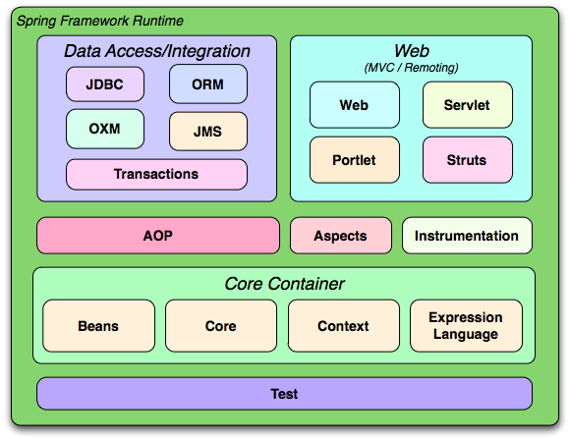
Hình 1.1 Biểu đồ các module của Spring Framework
Spring Framework được coi như là một tổ hợp của nhiều khung hình nhỏ, hay nói cách khác, nó là tổ hợp của khung hình trong khung hình. Đại bộ phận các khung hình này được thiết kế để hoạt động biệt lập với các khung hình khác, song lại tạo nên nhiều chức năng tốt hơn khi được phối hợp làm việc với nhau. Những khung hình này được phân loại theo các khối nền cơ bản mà những chương trình phần mềm phức tạp điển hình thường sử dụng:
      - Khung chứa đảo ngược khống chế (Inversion of Control container): Sự cài đặt các thành phần của chương trình ứng dụng và quản lý chu trình của các đối tượng trong Java (lifecycle management of Java objects).
      - Khung hình lập trình định dạng (Aspect-oriented programming framework): làm việc với những chức năng không thể sử dụng năng lực lập trình hướng đối tượng của Java để thực thi mà không phải hy sinh.
      - Khung hình truy cập dữ liệu (Data access framework): làm việc với các hệ quản trị cơ sở dữ liệu quan hệ trên nền tảng Java sử dụng JDBC và các công cụ liên kết quan hệ đối tượng (Object-relational mapping) cung cấp giải pháp cho những thử thách về kỹ thuật mà chúng có thể tái sử dụng trong bội số các môi trường sử dụng Java.
      - Khung hình quản lý giao dịch (Transaction processing / Transaction management framework): Sự đồng hòa các API quản lý giao dịch và sự điều hợp quản lý giao dịch đối với các đối tượng Java dùng phương pháp cài đặt.
      - Khung hình mô hình-giao diện-điều khiển (Model-view-controller framework): Khung hình dựa trên nền tảng HTTP và Servlet cung cấp rất nhiều móc điểm có thể mở rộng và cải biên (extension and customization).
      - Khung hình truy cập từ xa (Remote Access framework): Xuất nhập khẩu các đối tượng Java trên mạng lưới truyền thông hỗ trợ các giao thức dựa trên nền HTTP, sử dụng phong cách RPC (Remote procedure call) thông qua cài đặt , như RMI (Java remote method invocation - khởi động phương pháp từ xa trong Java), CORBA vàdịch vụ mạng (web services - SOAP).
      - Khung hình xác thực và ủy quyền (Authentication and authorization framework): Sự điều hợp các quá trình xác thực và ủy quyền thông qua cài đặt hỗ trợ nhiều tiêu chuẩn công nghiệp và những tiêu chuẩn được sử dụng phổ biến, cũng như các giao thức, công cụ và các thói quen thực hành phổ dụng.
      - Khung hình quản lý từ xa (Remote Management framework): Sự quản lý và quảng bá các đối tượng Java đối với các bố trí địa phương và bố trí ngoại biên thông quaJMX (Java Management Extension - quản lý mở rộng của Java cho phép các phần mềm không trực thuộc Java có thể lắp ráp vào và sử dụng được trong nền tảng Java).
      - Khung hình truyền thông điệp (Messaging framework): đăng ký các đối tượng lắng nghe thông điệp dùng để tiếp thu và sử dụng thông điệp từ các hàng thông điệp(message queue) thông qua JMS (Java Message Service - Dịch vụ Thông điệp của Java), cải tiến việc truyền gửi thông điệp dùng tiêu chuẩn trong API của JMS.
      - Khung hình kiểm thử phần mềm (Software testing framework): Những chủ thể (lớp) hỗ trợ việc viết các kiểm thử đơn vị và các kiểm thử tích hợp (unit tests and integration tests).

Spring MVC
Spring MVC là một khung hình dựa trên yêu cầu. Các giao diện chiến lược định nghĩa khung hình cho tất cả các yêu cầu đó phải được xử lý bởi một khung hình dựa trên yêu cầu hiện đại. Mục tiêu mỗi giao diện đơn giản và rõ ràng cho người sử dụng Spring MVC để họ thực hiện viết cho riêng mình nếu họ muốn. Tất cả các giao diện được kết hợp chặt chẽ với các API Servlet.
Lớp DispatcherServlet là bộ điều khiển trước của khung hình này và chịu trách nhiệm điều khiển phân quyền cho các giao diện khác nhau trong các giai đoạn thực hiện 1 yêu cầu HTTP.
Các giao diện quan trọng nhất xác định bởi Spring MVC, và trách nhiệm của chúng:
      - HandlerMapping: lựa chọn các đối tượng có thể xử lý các yêu cầu đến dựa trên bất kỳ 1 thuộc tính hoặc các điều kiện bên trong hay bên ngoài của những yêu cầu này.
      - HandlerAdapter: thực hiện các đối tượng có thể xử lý các yêu cầu đến.
      - Controller: đi kèm giữa Model và View để quản lý các yêu cầu gửi đến và chuyển hướng để đáp ứng phù hợp. Nó hoạt động như một cổng chỉ dẫn các thông tin gửi đến. Nó chuyển sang đi vào giữa Model hoặc View.
      - View: trách nhiệm là trả lại một phản hồi tới khách hàng. Một số yêu cầu có thể đi thẳng tới View mà không đi đến 1 phần Model, những yêu cầu khác có thể đi qua tất cả 3.
      - ViewResolver: lựa chọn một View dựa trên 1 tên logic cho view (sử dụng không cần chặt chẽ ).
      - HandlerInterceptor: chặn các yêu cầu gửi đến so sánh được nhưng không bằng các bộ lọc Servlet (sử dụng là tùy chọn và không được kiểm soát bởi DispatcherServlet).
      - LocaleResolver: giải quyết và tùy ý lưu miền địa phương của một người dùng cá nhân.
      - MultipartResolver: tạo điều kiện làm việc với các tập tin tải lên bằng cách đóng gói các yêu cầu đến.

Hibernate
Hibernate là một thư viện ánh xạ đối tượng – quan hệ cho ngôn ngữ Java, cung cấp 1 khung hình để ánh xạ một miềm mô hình hướng đối tượng đến 1 cơ sở dữ liệu quan hệ truyền thống. Hibernate giải quyết các vấn đề đối tượng quan hệ không phù hợp bằng cách thay thế các truy cập cơ sở dữ liệu trực tiếp có quan hệ bền bỉ với các chức năng xử lý đối tượng cấp cao.
Chức năng chính của Hibernate là ánh xạ từ các lớp Java tới các bảng cơ sở dữ liệu. Hibernate cũng cung cấp các câu truy vấn dữ liệu và các chức năng phục hồi.
Hibernate bao gồm các thành phần sau:
      - Hibernate ORM(được gọi là Hibernate Core trước khi phát hành 4.1) : phần mềm vơ sở cho 1 giải pháp ánh xạ đối tượng – quan hệ cho các môi trường Java.
      - Hibernate Annotations (hợp nhất vào Hibernate Core/ ORM kể từ phiên bản 3.6): siêu dữ liệu chi phối việc chuyển đổi dữ liệu giữa các mô hình hướng đối tượng và mô hình cơ sở dữ liệu quan hệ theo JSR 317 Java Persistence API (JPA 2).
      - Hibernate EntityManager: cùng với Hibernate Annotations, một wrapper thực thi một JSR 317 Persistence API (JPA2) giải pháp trên đỉnh cảu Hibernate Core.
      - Hibernate Envers: kiểm toán và định phiên bản cảu các lớp liên tục.
      - Hibernate OGM(Object/ Grid Mapper): một phần mở rộng để lưu trữ dữ liệu trong NoSQL.
      - Hibernate Shards: phân vùng ngang cho nhiều cơ sở dữ liệu quan hệ.
      - Hibernate Search: tích hợp các chức năng thư viện văn bản đầy đủ từ Apache Lucene trong Hibernate và mô hình JPA.
      - Hibernate Tools: một bộ công cụ thực hiện như một bộ Eclipse bổ sung và các nhiện vụ Ant nằm trong JBoss Developer Studio.
      - Hibernate Validator: thực hiện tham chiếu của JSR 303 Bean Validation.
      - Hibernate Metamodel Generator: mộ bộ xử lý ghi chú tạo ra JSR 317 Java Persistence API(JPA 2) các lớp metamodel tĩnh bằng cách sử dụng JSR 269 Pluggable Annotation Processing API.
      - NHibernate: mộ giải pháp ánh xạ đối tượng – quan hệ cho các .NET Framework.

PostgreSQL
PostgreSQL là một hệ thống quản lý cơ sở dữ liệu đối tượng – quan hệ mã nguồn mở (ORDBMS) chú trọng vào mở rộng và tuân thủ các tiêu chuẩn. PostgreSQL hiện có sẵn nhiều nền tảng bao gồm cả: Linux, FreeBSD, Solaris, Microsoft Windows and Mac OSX.
PostgreSQL là một chương trình mã nguồn mở xây dựng trên mã nguồn ban đầu của đại học Berkeley. Nó theo chuẩn SQL99 và có nhiều đặc điểm hiện đại:
      - Câu truy cấn phức hợp (complex query)
      - Khóa ngoại (foreign key)
      - Thủ tục sự kiện (trigger)
      - Các khung nhìn (view)
      - Tính toàn vẹn của các giao dịch(integrity transactions)
      - Việc kiểm tra truy cập đồng thời đa phiên bản (multiversion concurrency control)
Hơn nữa, PostgreSQL có thể dùng trong nhiều trường hợp khác, chẳng hạn như tạo ra khả năng mới như:
      - Kiểu dữ liệu
      - Hàm
      - Toán tử
      - Hàm tập hợp
      - Phương pháp liệt kê
      - Ngôn ngữ theo thủ tục
PostgreSQL được phổ biến bằng giấy phép BSD cổ điển. Nó không quy định những hạn chế trong việc sử dụng mã nguồn của phần mềm. Bởi vậy PostgreSQL có thể được dùng, sửa đổi và phổ biến bởi bất kỳ ai cho bất kỳ mục đích nào.
PostgreSQL cũng là hệ quản trị cơ sở dữ liệu hỗ trợ mạnh trong việc lưu trữ dữ liệu không gian. PostgreSQL kết hợp với module Postgis cho phép người dùng lưu trữ các lớp dữ liệu không gian. Khi sử dụng PostgreSQL, Postgis kết hợp với các phần mềm GIS hỗ trợ hiển tị, truy vấn, thống kê hoặc xử lý dữ liệu không gian.

- Lịch sử phát hành:
Phiên bản | Phiên bản đầu tiên | Phiên bản nhỏ mới nhất | Phiên bản cuối cùng | Lịch sử phát triển
0.01 | 1995-05-01 | 0.03 | 1995-07-21 | Phiên bản đầu tiên như Postgres95
1.0 | 1995-09-05 | 1.09 | 1996-11-04 | Thay đổi bản quyền để cấp phép tự do hơn
6.0 | 1997-01-29 | — |  | Thay đổi tên từ Postgres95 thành PostgreSQL, các chỉ số duy nhất, tiện ích pg_dumpall, xác thực ident.
6.1 | 1997-06-08 | 6.1.1 | 1997-07-22 | Các chỉ số đa cột, các trình tự, kiểu dữ liệu tiền, GEGO (Genetic Query Optimizer)
6.2 | 1997-10-02 | 6.2.1 | 1997-10-17 | Giao diện JDBC, kích hoạt, giao diện lập trình máy chủ, các ràng buộc.
6.3 | 1998-03-01 | 6.3.2 | 1998-04-07 | SQL92 subselect capability, PL/pgTCL
6.4 | 1998-10-30 | 6.4.2 | 1998-12-20 | Các quan điểm và nguyên tắc, PL/pgSQL
6.5 | 1999-06-09 | 6.5.3 | 1999-10-13 | MVCC, các bảng tạm thời, hỗ trợ câu lệnh SQL hơn (CASE, INTERSECT, và EXCEPT)
7.0 | 2000-05-08 | 7.0.3 | 2000-11-11 | Các khóa ngoại, SQL92 cú pháp cho các liên kết
7.1 | 2001-04-13 | 7.1.3 | 2001-08-15 | Write – ahead log, các liên kết ngoài
7.2 | 2002-02-04 | 7.2.8 | 2005-05-09 | PL/Python, OIDs không còn bắt buộc, quốc tế hóa các thông điệp
7.3 | 2002-11-27 | 7.3.21 | 2008-01-07 | Lược đồ, quốc tế hóa
7.4 | 2003-11-17 | 7.4.30 | 2010-10-04 | Tối ưu hóa toàn diện
8.0 | 2005-01-19 | 8.0.26 | 2010-10-04 | Máy chủ gốc trên Microsoft Windows, savepoints, bảng, xử lý ngoại lệ trong các chức năng, điểm trong thời gian phục hồi
8.1 | 2005-11-08 | 8.1.23 | 2010-12-16 | Tối ưu hóa hiệu suất, hai giai đoạn cam kết, bảng phân vùng, chỉ số quét bitmap, chia sẻ hàng khóa, các vai trò
8.2 | 2006-12-05 | 8.2.23 | 2011-09-26 | Tối ưu hóa hiệu suất, các chỉ số trực tuyến được xây dựng, các khóa tư vấn, warm standby
8.3 | 2008-02-04 | 8.3.23 | 2013-02-07 | Heap- only tuples, tìm kiếm văn bản đầy đủ, SQL/XML, các loại ENUM, các loại UUID
8.4 | 2009-07-01 | 8.4.18 | 2013-10-10 | Các chức năng window, mặc định và các thông số variadic cho các chức năng, các cho phép column – level, khôi phục cơ sở dữ liệu song song, đối chiếu cho mỗi cơ sở dữ liệu, các biểu thức bẳng chung và truy vấn đệ quy
9.0 | 2010-09-20 | 9.0.14 | 2013-10-10 | Được xây dựng trong hệ nhị phân nhân bản trực tuyến, Hot standby, Window 64 bit, bộ khởi động mỗi cột và thực hiện kích hoạt có điều kiện, hạn chế loại trừ, khối mã vô danh, tên tham số, các quy định mật khẩu
9.1 | 2011-09-12 | 9.1.10 | 2013-10-10 | Nhân bản đồng bộ, đối chiếu cho mỗi cột, các bảng unlogged, chỉ số k-nearest-neighbor, tuần tự ảnh chụp tách biệt, có khả năng ghi biểu thức bảng chung, SE-Linux tích hợp, mở rộng, SQL/MED bảng đính kèm (đóng gói dữ liệu ngoài), tạo ra trên các quan điểm
9.2 | 2012-09-10 | 9.2.5 | 2013-10-10 | Tầng truyền tải nhân rộng, chỉ số chỉ quest, hỗ trợ JSON bản địa, cải thiện quả lý khóa, các loại phạm vi, công cụ pg_receivexlog, các chỉ số không gian phân vùng GiST
9.3 | 2013-09-09 | 9.3.1 | 2013-10-10 | Khách hàng tùy chỉnh background, tổng kiểm tra dữ liệu, các nhà khai thác JSON chuyên dụng, LATERAL JON, nhanh hơn pg_dump, công cụ pg_isready mới giám sát máy chủ, các tính năng kích hoạt, xem các tính năng, có khả năng ghi các bảng ngoài, cải tiến nhân bản

Community-supported
Community support ended^{[98]}
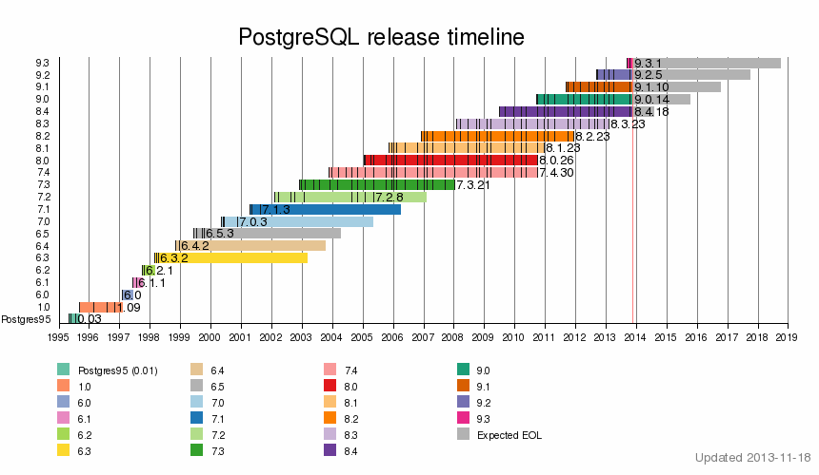
Hình 1.2 Biểu diễn lịch sử phát hành của PostgreSQL

ExtJS
- Định nghĩa ExtJS:
ExtJS là một khung ứng dụng JavaScript thuần túy để xây dựng các ứng dụng web tương tác sử dụng các kỹ thuật như Aiax DHTML và kịch bản DOM .
      - Sencha extjs là một thư viện được phát triển từ javaScript. Được dùng để xây dựng các ứng dụng web với khả năng tương tác cao. Nó cho phép tạo ra các platform phức tạp mà chỉ cần dùng một browser và một server với API được xây dựng sẵn.
      - Phiên bản hiện tại đang là 4.2.1. Từ phiên bản version 4 trở lên, extjs hỗ trợ mô hình MVC. Đây là bước cải tiến đột phá của extjs, tạo ra chuẩn mực trong viết code extjs với phong cách sáng sủa, mạch lạc và dễ phát triển và mở rộng sau này.
      - Thay vì việc tạo ra các platform mất rất nhiều thời gian với jquery thì giờ đây với việc sử dụng extjs sẽ giúp chúng ta giảm thiểu một lượng thời gian khá lớn vào việc viết code bằng cách sử dụng các API do extjs cung cấp.
      - Extjs hỗ trợ tương tác với các server rất tốt. Hiện tại extjs đang hỗ trợ các phương thức giao tiếp với server như ajax, direct, rest.
      - Extjs bao gồm một tập hợp các phương thức kiểm soát dựa trên GUI(hoặc “widget”) để sử dụng trong các ứng dụng web:
        - Text field & textArea input controls.
        - Date fields with a pop-up date-picker.
        - Numeric fields.
        - List box & comboboxes.
        - Radio & checkbox controls.
        - Html editor controls.
        - Grid control.
        - Tree control.
        - Tab panels.
        - Toolbars.
        - Desktop application-style menus.
        - Region panels to allow a form to be divided into multiple sub-sections.
        - Sliders.
        - Flash charts.
Nhiều control trong số các control này có thể giao tiếp với một máy chủ web.
- Một số tính năng của Sencha ExtJS
- Phát hiện các trình duyệt và hệ điều hành được sử dụng bởi khách hàng.
- Lấy dữ liệu từ DOM(Document Object Memory)
- Mã hoá và giải mã JSON.
- Mã hoá và giải mã dữ liệu URL.
- Xác định kiểu đối tượng và chuyển đổi giá trị.
- Tương tác với file XML.
- Hỗ trợ giao diện trực quan.
- Giao diện có các component giống với hệ điều hành windows hỗ trợ dragging, resize, closing.
- Có tài liệu hướng dẫn chi tiết.
- Có cộng đồng lớn tham gia học hỏi và hỗ trợ.
- Có phiên bản dành cho thương mại lẫn open source.
- Hỗ trợ trên nhiều trình duyệt như : IE, Firefox, Chrome, Safari, Opera.
- Có khả năng tương tác với JQuery và Prototype.
- Sử dụng bộ thư viện YUI, dễ dàng sử dụng các API.
- Hỗ trợ nhiều Widgets như: Data gird, window, tree panel, combo boxes, forms, charts, calendar, google maps, themes, …
- http://web24h.com.vn/chi-tiet/88-tong-quan-ve-sencha-ext-js.html
- http://sporcic.org/wp-content/uploads/2008/08/extjs-presentation.pdf
- http://www.slideshare.net/loianeg/extjs-overview

- Tại sao lựa chọn ExtJS.
- Về mặt giao diện, extjs có bề ngoài khá bóng bẩy, với khả năng tương thích cao, extjs đem lại cho người sử dụng cảm giác mới lạ và một trải nghiệm hoàn toàn khác so với HTML và CSS thông thường.
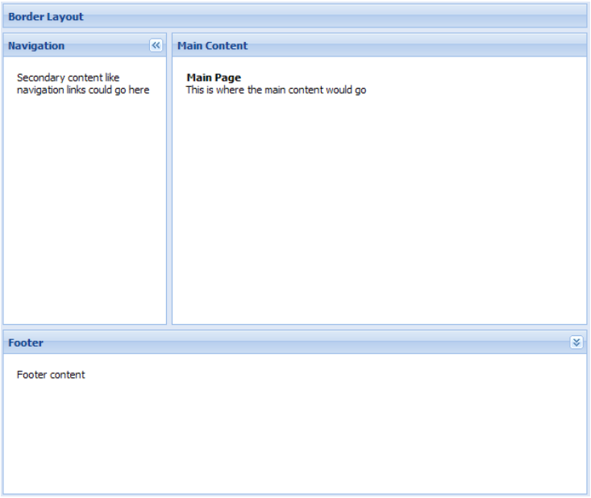
Hình 1. Ví dụ về Layout ExtJS
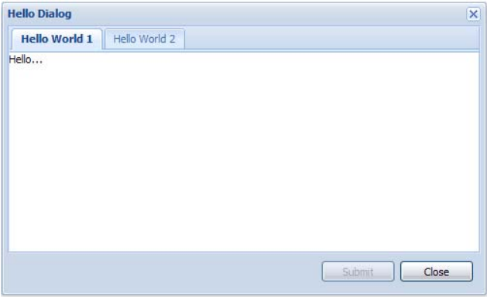
Hình 1.3 Một ví dụ về container ExtJS

Hỗ trợ nhiều tính năng trong cách sắp xếp các tài nguyên hệ thống :
      - khả năng sắp xếp(sort auto)
      - khả năng co giãn các column theo ý muốn
      - dễ dàng chỉnh sửa rendering/formatting
      - hỗ trợ sao lưu tài nguyên vào bộ nhớ
      - cho phép cài đặt thêm các plug-ins (grouping, summaries, expands).
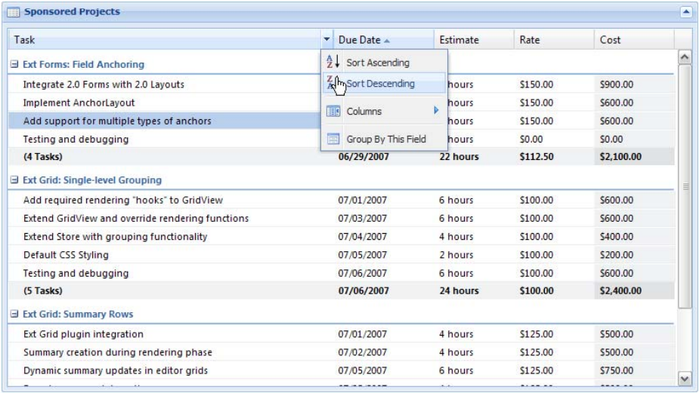
Hình 1.4 Một ví dụ về Grid ExtJS
Hỗ trợ tối đa cho form UI kết hợp với MVC framework và hỗ trợ thêm tính năng validation thông minh.
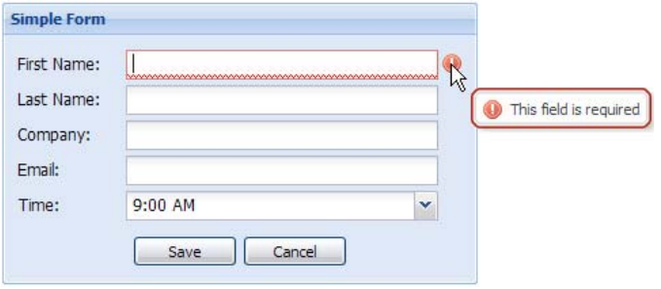
Hình 1.5 Ví dụ về Form ExtJS

CHƯƠNG II: PHÂN TÍCH VÀ THIẾT KẾ HỆ THỐNG

Biểu đồ UseCase

Danh sách các Actor liên quan

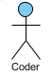
Là người trực tiếp sử dụng phần mềm để sinh ra các mẫu code theo ý muốn.

Danh sách các UseCase

STT | Tên UseCase | Mô tả
U1 | Tạo kết nối tới database | Cho phép Coder tạo kết nối với database
U2 | Lấy dữ liệu từ database | Cho phép Coder lấy dữ liệu từ database
U3 | Xem thông tin kết nối database | Cho phép Coder xem thông tin kết nối tới database
U4 | Sinh ra mã code phục vụ quản lý database | Cho phép Coder có thể sinh ra mã code để phục vụ cho việc quản lý database
U5 | Xem trước giao diện sau khi sinh mã code | Cho phép Coder xem trước giao diện trang Admin sau khi sinh mã code

Biểu đồ UseCase tổng quát
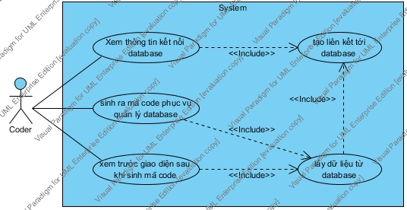

Hình 2.1 Biểu đồ UseCase tổng quát

Kịch bản các UseCase
- U1: Tạo liên kết tới database

Tên use case | Tạo liên kết tới database.
Actor | Coder
Tiền điều kiện | Đã có database
Kết quả mong đợi | Tạo được liên kết với database
Kịch bản | - Coder lựa chọn chức năng tạo liên kết tới database.  - Hệ thống hiển thị giao diện tạo liên kết tới database: 1 ô nhập Provider Name, 1 ô nhập Server Name, 1 ô nhập Initial Catalog, 1 ô nhập Username, 1 ô nhập Password , 2 button “OK” và “Cancel”  - Coder nhập vào thông tin của database cần sinh code và chọn button “OK”.  - Hệ thống sẽ khởi tạo 1 liên kết tới database và thông báo tạo kết nối thành công.
Ngoại lệ | - Hệ thống trả về thông báo tạo kết nối không thành công do thông tin chưa chính xác.  - Hệ thống trả về thông báo tạo kết nối không thành công do lỗi hệ thống

- U2: Lấy dữ liệu từ database

Tên usecase | Lấy thông tin database
Actor | Coder
Tiền điều kiện | Sau khi tạo kết nối thành công tới database.
Kết quả mong đợi | Lấy thông tin thành công và hiển thị được lên màn hình.
Kịch bản | - Coder chọn chức năng lấy thông tin từ database.  - Hệ thống lấy các thông tin : tên bảng, số lượng bảng, tên cột trong mỗi bảng, số lượng cột trong mỗi bảng, kiểu dữ liệu của từng cột, cột chứa thông tin khoá, kiểu dữ liệu của khoá , … hiển thị lên màn hình chính.
Ngoại lệ | - Hệ thống trả về thông báo lấy dữ liệu không thành công do lỗi hệ thống, đề nghị thực hiện lại.

- U3: Xem thông tin kết nối database
Tên usecase | Xem liên kết tới database
Actor | Coder
Tiền điều kiện | Sau khi khởi chạy chương trình.
Kết quả mong đợi | Hệ thống trả về đường dẫn liên kết tới database hiện thời.
Kịch bản | - Coder lựa chọn chức năng xem thông tin kết nối.  - Hệ thống trả về thông báo có nội dung là đường dẫn liên kết tới database hiện thời.
Ngoại lệ | - Hệ thống trả về thông báo chưa có kết nối nào, đề nghị tạo kết nối mới.  - Hệ thống trả về thông báo hệ thống đang bị lỗi, đề nghị thao tác lại.

- U4: Sinh ra mã code phục vụ quản lý database

Tên usecase | Sinh ra code và truyền vào project đầu ra.
Actor | Coder
Tiền điều kiện | Sau khi load dữ liệu từ database hiển thị lên màn hình thành công.
Kết quả mong đợi | Hệ thống trả về thông báo sinh code thành công.
Kịch bản | - Coder chọn chức năng sinh code.  - Hệ thống hiển thị window box gồm các field thông tin về project đầu ra bao gồm: 1 ô nhập Project Location, 1 ô nhập project Name, 1 ô nhập basepackage, 2 button “Generate” và “Cancel”  - Coder nhập vào thông tin và chọn button “Generate”.  - Hệ thống hiển thị thông báo sinh code thành công.
Ngoại lệ | - Hệ thống hiển thị thông báo không thành công do lỗi hệ thống.  - Hệ thống thông báo không thành công do không tìm thấy project output.

- U5: Xem trước giao diện sau khi sinh mã code
Tên usecase | Xem trước giao diện sau khi sinh mã code
Actor | Coder
Tiền điều kiện | Sau khi khởi chạy chương trình.
Kết quả mong đợi | Hệ thống hiển thị giao diện cho Coder xem trước sau khi sinh mã code
Kịch bản | - Coder lựa chọn chức năng xem trước giao diện  2. Hệ thống hiển thị giao diện web cho coder xem
Ngoại lệ | - Hệ thống thông báo xem trước giao diện không thành công do lỗi hệ thống

Xây dựng biểu đồ tuần tự
- Biểu đồ tuần tự chức năng “Tạo liên kết tới Database”
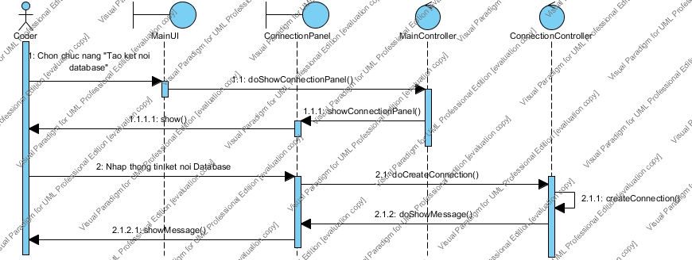
Hình 2.2 Biểu đồ tuần tự chức năng “Tạo liên kết tới Database”
- Biểu đồ tuần tự chức năng “Lấy dữ liệu từ Database”
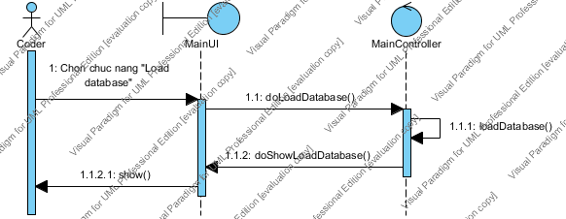
Hình 2.3 Biểu đồ tuần tự chức năng “Lấy dữ liệu từ Database”

- Biểu đồ tuần tự chức năng “Xem liên kết tới Database”
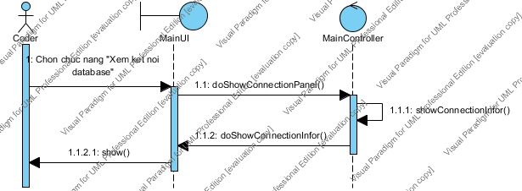
Hình 2.4 Biểu đồ tuần tự chức năng “Xem liên kết tới Database”

- Biểu đồ tuần tự chức năng “Sinh ra mã Code phục vụ quản lý Database”
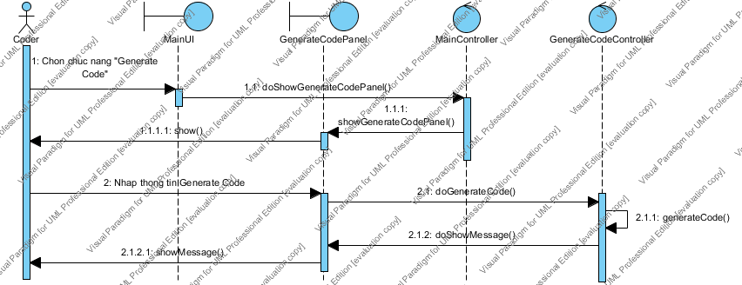
Hình 2.5 Biểu đồ tuần tự chức năng “Sinh mã Code phục vụ quản lý Database”

- Biểu đồ tuần tự chức năng “Xem trước giao diện sau khi sinh mã Code”
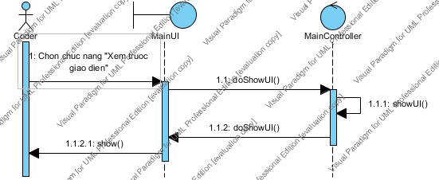
Hình 2.6 Biểu đồ tuần tự chức năng “Xem trước giao diện sau khi sinh mã Code”

CHƯƠNG III: XÂY DỰNG VÀ CÀI ĐẶT HỆ THỐNG

Xây dựng model ánh xạ với các schema của database
- Table
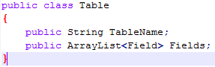
- Field
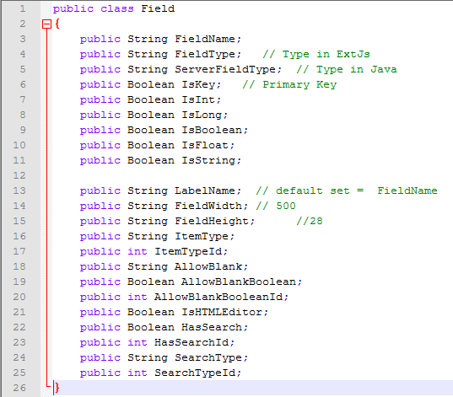
3.2 Xây dựng service tạo kết nối database
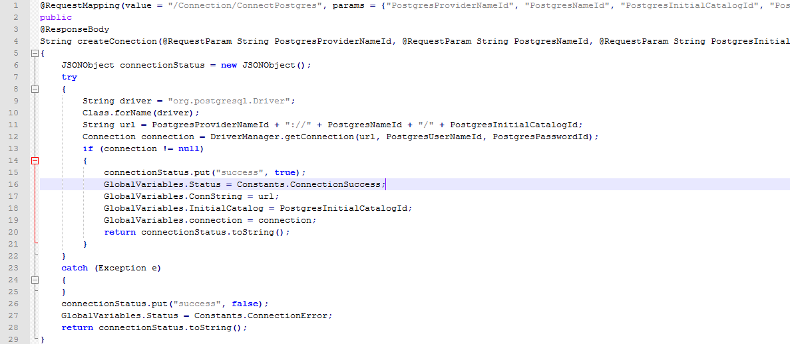
3.2 Xây dựng service xem trạng thái kết nối tới database
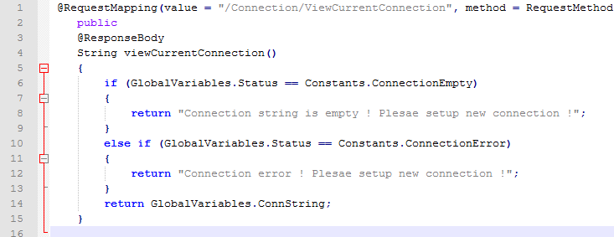
3.3 Xây dựng service lấy thông tin database
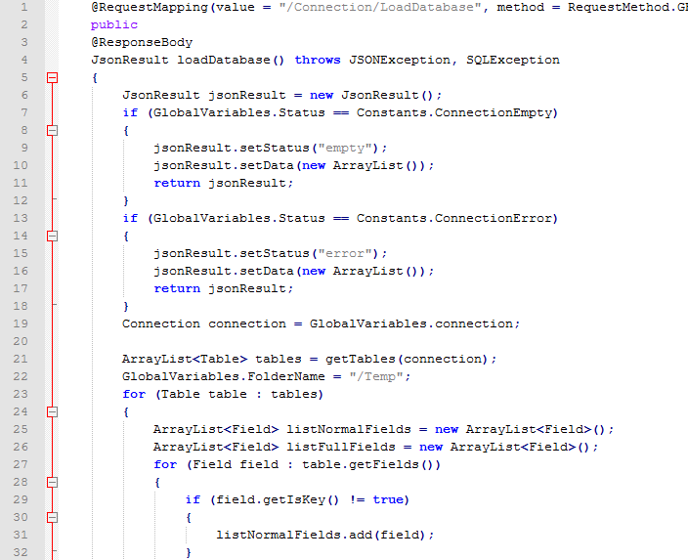
3.3 Sinh code cơ bản quản lý database
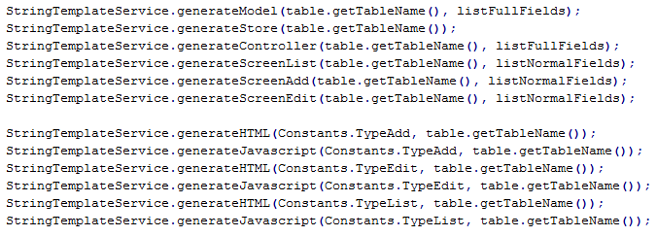
3.4 Xây dựng các thư viện cần thiết
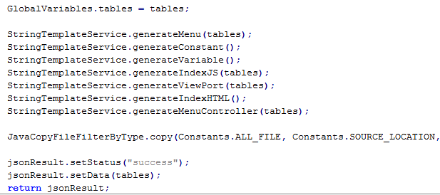
3.5 Xây dựng các file mẫu stringtemplate
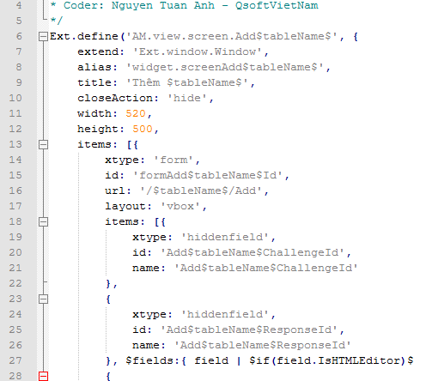
3.6 Xây dựng giao diện chính bằng ExtJS
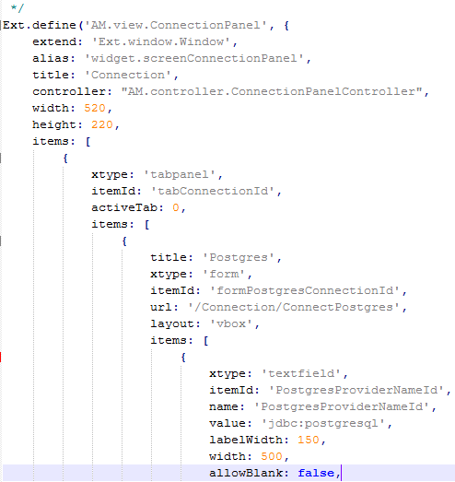
3.7 Controller tạo kết nối database
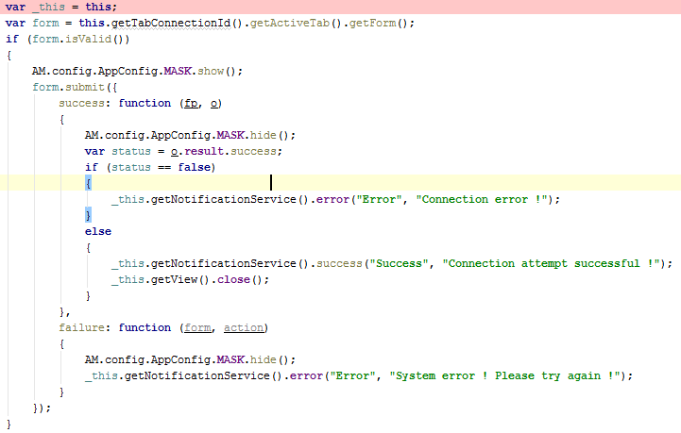
3.8 xây dựng webapp.xml
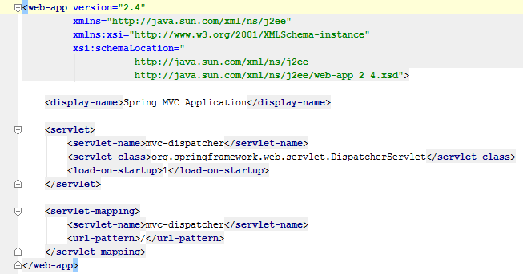
3.9 Cấu hình spring file
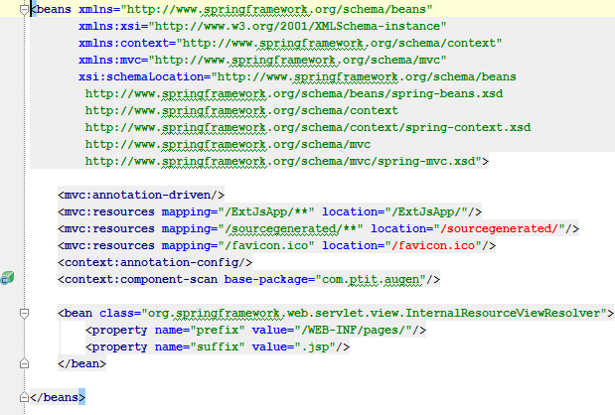
3.10 Giao diện code tổng quan.
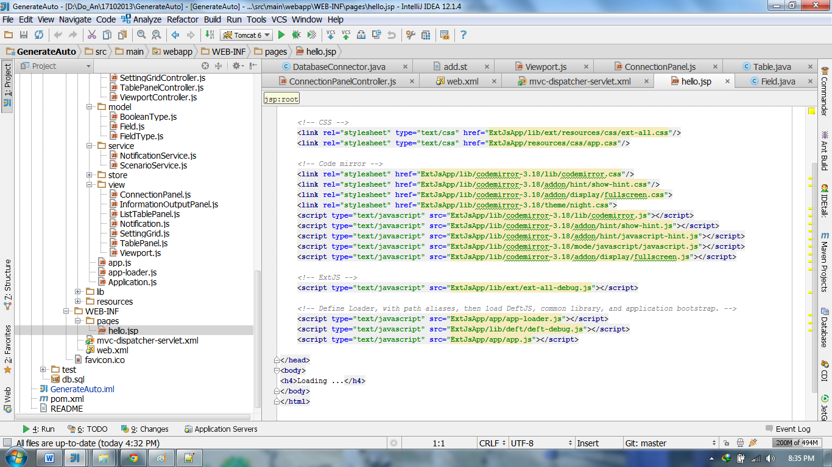

CHƯƠNG IV: NHỮNG KẾT QUẢ ĐẠT ĐƯỢC

Một số kết quả đạt được
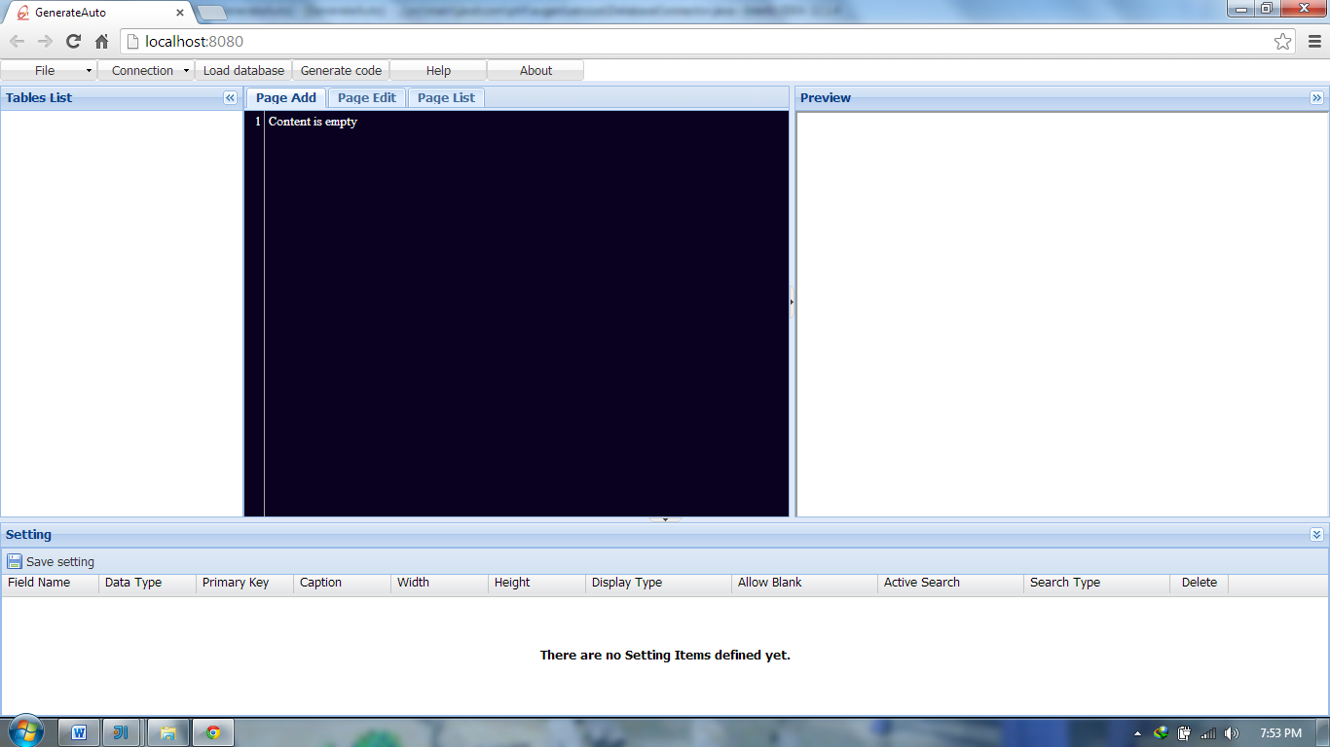
Hình 4.1 Giao diện màn hình lúc khởi chạy
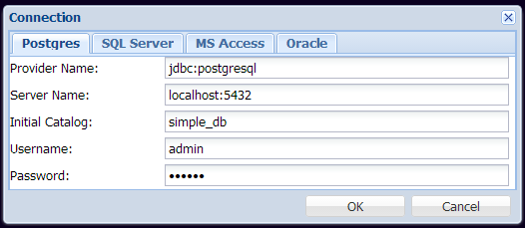
Hình 4.2 Giao diện tạo kết nối tới database
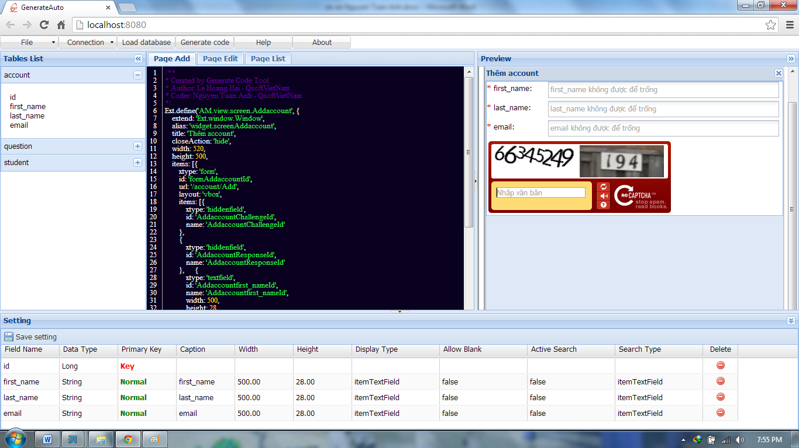
Hình 4.3 Giao diện sau khi lấy thông tin của database để hiển thị lên màn hình
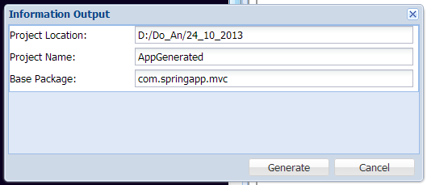
Hình 4.4 Giao diện nhập thông tin đầu ra

So sánh kết quả đạt được với kết quả khi không sử dụng ứng dụng
 | Sử dụng tools | Code đơn thuần
Ưu điểm | - tốc độ cải thiện đáng kể.  - chất lượng sản phẩm ổn định.  - không đòi hỏi người sử dụng có kinh nghiệm làm việc  - giao diện thân thiện  - có khả năng tự động hóa cao.  - độ chính xác cao, ít khả năng gây lỗi. | - thời gian tối thiểu trung bình mất gần gấp 4 lần.  - có thể chỉnh sửa theo ý muốn  - đòi hỏi khả năng lập trình tương đối tốt.  - phát sinh nhiều lỗi trong quá trình làm việc.
Nhược điểm | Khả năng linh hoạt khi thay đổi mô hình kém, các sản phẩm đầu ra có thể giống nhau ở mức default. | Một ngàn sản phẩm không cái nào giống cái nào.
Phục vụ mục đích sử dụng | Thích hợp cho các doanh nghiệp làm phần mềm trong việc chia dự án thành các gói riêng biệt cho từng nhóm: phân tích thiết kế hệ thống, thiết kế dữ liệu, viết code, kết nối hệ thống, xây dựng tài liệu dự án. Do đó giải quyết được các vấn đề quan trọng. | Giải quyết các bài toán phức tạp, mối ràng buộc giữa các thành phần ở mức phức tạp cao.  Bị hạn chế bởi tài nguyên cũng như dễ bị mắc phải các lỗi cơ bản.

Kết luận
Có thể nói đây là một sản phẩm mang tính công nghiệp cao, sản phẩm phần mềm làm ra chuyên nghiệp theo một chuẩn chung, tránh gây lộn xộn, mất kiểm soát đối với tất cả các module từ giao diện đến mã nguồn và cơ sở dữ liệu. Khả năng bảo trì bảo dưỡng nâng cấp sản phẩm dễ dàng, thuận tiện và đa dạng. Quan trọng nhất là đảm bảo vấn đề bản quyền về sản phẩm của chính mình.

KẾT LUẬN
Với sức mạnh sinh code tự động, AUGEN MANAGER thực sự là một công cụ hỗ trợ đắc lực cho một lập trình viên từ sơ đẳng tới chuyên nghiệp đều có thể nhanh chóng sinh ra một ứng dụng quản lý tài nguyên của mình dựa trên nền tảng giao diện web.
Công cụ này ra đời giúp chuẩn hóa các cấu trúc quản lý, cùng với sự phát triển của công nghệ mới, giao diện ExtJS giúp cho công cụ này càng trở nên thân thiện với người dùng và dễ dàng sử dụng hơn.

TÀI LIỆU THAM KHẢO

[1]. “ Phân tích và thiết kế hệ thống thông tin”, Trần Đình Quế- Nguyễn Mạnh Sơn, 2007, Sách lưu hành nội bộ.
[2]. “Spring persistence with hibernate”, Paul Tepper Fisher - Brain D.Murphy (amazon).
[3]. “ExtJS basic tutorial”, Jason Michael Perry - Jan22,2011 (amazon).
[4]. “Getting started with Spring Framwork”, JSharma and Ashish Sarin – Dec10, 2012 (amazon).
[5]. “Apress - Pro JPA 2 Mastering the Java Persistence API”, November 2009, (ATTiCA)
6]. “Growing Object-Oriented Software Guided by Tests”, Steve Freeman Nat Pryce(www.it-ebooks.info).

Các địa chỉ website tham khảo:
http://www.w3schools.com
http://www.postgresql.org/
http://en.wikipedia.org/wiki/PostgreSQL
http://stackoverflow.com/
http://mapfish.org/doc/tutorials/extjs.html
http://docs.sencha.com/extjs/4.1.3/#!/api
http://www.mkyong.com/tutorials/spring-mvc-tutorials/
http://www.stringtemplate.org/
http://www.antlr.org/wiki/display/ST/Five+minute+Introduction
http://www.amazon.com/
http://mvnrepository.com/
http://www.freewebsitetemplates.com/preview/petshoptemplate/contact

